ESTUDO TÉCNICO PRELIMINAR – ETP

INTRODUÇÃO
Conforme a Lei nº 14.133, de 2021, o Estudo Técnico Preliminar tem por objetivo identificar e analisar os cenários para o atendimento da demanda que consta no Documento de Oficialização da Demanda, bem como demonstrar a viabilidade técnica e econômica das soluções identificadas, fornecendo as informações necessárias para subsidiar o respectivo processo de aquisição de Casinhas Infantil boneca, lixeiras, grama sintética, piso infantil externo, cerquinha em madeira, banco de praça, para instalação em diferentes áreas deste município.
Neste sentido, o presente documento contempla estudos para a contratação de solução que atenderá à necessidade especificada no documento de formalização da demanda anexo, e tem por finalidade estudá-la detalhadamente e identificar a melhor solução existente no mercado para supri-la, em conformidade com as normas e princípios que regem a Administração Pública.

DESCRIÇÃO DA NECESSIDADE (inciso I do § 1° do art. 18 da Lei nº 14.133, de 2021).
DEFINIÇÃO DO OBJETO (Art. 6º, inciso XXIII, alínea ‘a’, da Lei nº 14.133/2021).

A presente demanda visa à aquisição de Casinha Infantil boneca, lixeiras adequadas para a manutenção da limpeza, grama sintética para proporcionar um ambiente mais acolhedor, piso infantil externo visando a segurança das crianças, cerquinha em madeira delimitando o espaço de forma apropriada e um banco de praça para proporcionar áreas de descanso e convívio. O objetivo primordial é instalar esses elementos em diferentes áreas deste município, promovendo espaços públicos mais atrativos e seguros para o lazer das crianças, bem como incentivando a interação social e o convívio comunitário. Essa iniciativa não apenas contribuirá para o desenvolvimento físico e cognitivo das crianças, mas também para o embelezamento e valorização dos espaços públicos, promovendo assim uma comunidade mais saudável e conectada.
A aquisição destes itens visa, portanto, atender às necessidades recreativas, educativas e de convívio, visando o bem-estar e a qualidade de vida da população infantil deste município.

ALINHAMENTO COM PCA (inciso II do § 1° do art. 18 da Lei nº 14.133, de 2021)
A presente contratração está alinhada com o PCA, conforme Plano de contratação anual.

REQUISITOS DA CONTRATAÇÃO (inciso III do § 1° do art. 18 da Lei nº 14.133, de 2021)

Os requisitos para a aquisição de Casinha infantil boneca , lixeiras, grama sintética, piso infantil externo, cerquinha em madeira, banco de praça, destinados à instalação em diferentes áreas deste município, devem ser meticulosamente considerados para assegurar a eficácia, segurança e durabilidade dos elementos. Certificação de conformidade com normas de segurança para casinhas infantis, superfícies antiderrapantes nos módulos e bordas arredondadas são essenciais para garantir a segurança dos usuários.

Os materiais utilizados devem ser de alta qualidade e durabilidade, capazes de suportar as condições climáticas adversas. O tratamento anticorrosivo é crucial, especialmente para a cerquinha em madeira e o banco de praça, visando à longevidade dos elementos. A presença de lixeiras resistentes e estrategicamente integradas é fundamental para manter a limpeza e a ordem nos espaços.

A grama sintética escolhida deve ser resistente e de fácil limpeza, proporcionando conforto e uma estética agradável. Já o piso infantil externo deve ser emborrachado, promovendo segurança em caso de quedas, além de ser de fácil manutenção e resistente às intempéries.

A cerquinha em madeira deve ser tratada para resistir a insetos e fungos, possuindo altura e resistência adequadas para delimitar o espaço com segurança. O banco de praça deve ser ergonômico, confortável e resistente, instalado em áreas sombreadas e estratégicas para promover o descanso dos usuários.

A acessibilidade é um requisito crucial, exigindo a adoção de elementos que garantam o uso inclusivo por parte de crianças com mobilidade reduzida. O estudo de localização, incluindo análise de topografia, visibilidade e acessibilidade, é necessário para escolher os locais mais apropriados para a instalação dos elementos.

Finalmente, a apresentação de um orçamento detalhado para cada componente, incluindo os custos de instalação, é essencial para o planejamento financeiro e a transparência no processo. Atendendo a esses requisitos, busca-se assegurar que a aquisição e instalação desses elementos contribuam efetivamente para a promoção do lazer, segurança e convívio nas diferentes áreas do município.

ESTIMATIVA DAS QUANTIDADES (inciso IV do § 1° do art. 18 da Lei nº 14.133, de 2021)
Estimativas das quantidades para a contratação, acompanhadas das memórias de cálculo e dos documentos que lhes dão suporte, que considerem interdependências com outras contratações, de modo a possibilitar economia de escala; (inciso IV do § 1° do art. 18 da Lei nº 14.133, de 2021).

Item | Objeto | Unidade | Quantidade
01 | CASINHA DE MADEIRA  Estrutura principal em quadrados confeccionados em madeira de pinheiro 5x5 platinados. Tamanho total da casinha 3,0x3,5m Parede em tábuas de pinus de 20cm e espessura de 2cm, matajuntada com ripas de 4cm de largura e 1cm de espessura de madeira de pinheiro. Assoalho em madeira com estrutura reforçada em eucalipto. Contendo 01 portas de madeira em formato arredondado com abertura central com medidas de aproximadamente 0,70x1,95, com fechadura e 4 com abertura central. Tendo aproximadamente 2,10m de altura. Varanda na área externa com grades protetoras de 0,70 cm de altura em madeira plainada e desquinada, ponta superior arredondada. Cobertura em chapas de fibrocimento de 6mm. Pintura externa e interna em esmalte sintético, montada com parafusos de aço galvanizado; com estrutura para ser desmontada posteriormente caso seja necessário. Entrega no local e montada. | UND. | 10
02 | BANCO PREMIUM EM MADEIRA PLÁSTICA  Banco em madeira plástica com encosto e descanso de braço na cor itaúba.  Especificação Técnica Largura: 1,50 metros, Altura acento: 37cm, Altura encosto: 40cm, Altura total: 77cm, Base acento: 34cm, Estrutura: 3 pés em formato de h, produzido em material PP, Travas: 3 unidades, Parafusos e porcas: 26 unidades (fixar perfil tabuas nos pés), Parafusos e porcas: 6 unidades (fixar travas nos pés e perfil tabua), Perfil tabua 13,6 cm x 3 cm x 1,50 mt: 4 unidades, produzidas em polietileno e polipropileno., Peso aproximado de 21kg | Und. | 100,00
03 | LIXEIRA ECOLÓGICA DUPLA, 70 CM, 94 LITROS (Orgânica e Reciclável) PRODUZIDA EM MADEIRA PLÁSTICA, Tam. Diâmetro 55 cm x altura 70cm, altura com tampa 87 cm, peso 16 kg. Fabricada através de polímeros reciclados. A estrutura da lixeira é composta por duas bases, uma superior e outra inferior, ambas com diâmetro de 50 cm, fabricadas em polipropileno injetado na cor preta. Base superior acompanha tampa, cor a definir. Quatorze unidades de tabuas em madeira plástica com dimensões de 87x22x500mm na cor ipê, fixadas as bases a partir de vinte e oito parafusos com porcas. Entregue em um kit contendo: 14 tabuas, 2 bases, 1 tampa, 28 parafusos, 28 porcas. Acompanha Manual de montagem. Entregue Montada e Instalada. | Und. | 60,00
04 | LIXEIRA DE UM CESTO 100% ECOLÓGICA E RECICLADA, PRODUZIDA EM MADEIRA PLÁSTICA, para mobiliário urbano ecologicamente correto, alta durabilidade, resistente ao sol, maresia, cupins, reciclável e não tóxico, possui um cesto com medidas externas de 500mm de diâmetro x 700mm de altura com capacidade de 94 litros, sustentado por suporte de palanques de madeira plástica reforçado e ecológico com medidas 90x90mm com altura de 120 cm para sustentação para fixação no cesto. O Cesto possui 14 tábuas medido 90x22x700mm na cor marrom com estrutura do cesto produzida em polipropileno reciclado injetado com anti UV medindo 500mm de diâmetro, fixação através de parafusos e porcas.  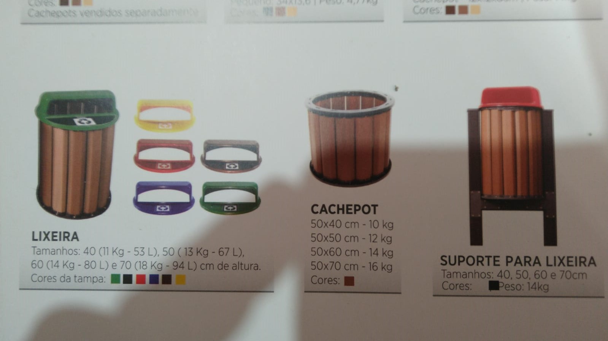 | Und. | 160,00
05 | GRAMA SINTÉTICA  Características do Produto:  Altura da Fibra: 12mm (1,2cm) | Largura Rolo: 2M | Comprimento Rolo: até 40M | Peso:1,20 Kg/m² | Fibras: Fibrilada 100% Polietileno  Tratamento protetor – Proteção contra raios ultravioleta UV que resulta em maior resistência aos fatores climáticos, resistente ao sol e não perde a cor e exclusiva proteção com solução antifúngica e antibactericida que retém a proliferação de organismos indesejados e possíveis odores.  Baixa abrasividade – confortável e agradável ao toque dos pés descalços, não queima e não retém sujeira.  Proteção antichama – não alastra o fogo oferecendo uma maior segurança. Limpeza – Pode ser aspirado, lavado e higienizado, porém não recomendamos o uso de máquinas wap a fim de garantir a maior durabilidade do produto.  Garantia: 6 meses. Instalada  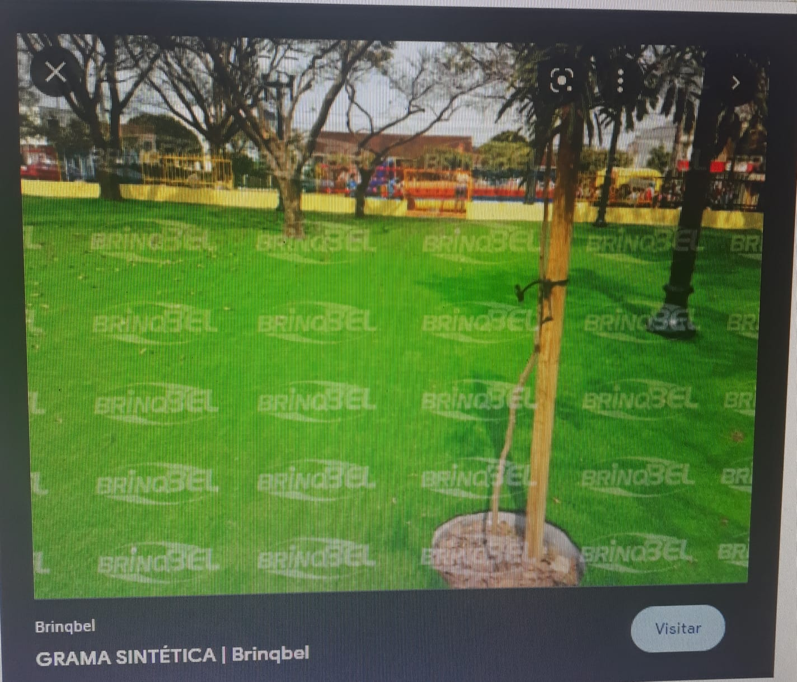 | m² | 1.000,00
06 | CERQUINHA EM MADEIRA DE ITAÚBA COLORIDA  Confeccionada em madeira de itaúba com sarrafos de A.0,80m x L.0,07m x 0,025m, fixado com duas travessas de 0,03x0,07m, tendo como base a cada 2,50m um pilar de C.1,25mxL.0,07mxe.0,03m fixado no chão cerca de 0,25m. Sendo as madeiras ligadas entre si com parafusos em aço galvanizado com porcas. Contendo portões de correr e de abrir de aprox. 1,00m cada, acabamento feito por lixamento, desquinamento com aplicação de pintura em esmalte sintético em 4cores. Metros Lineares, Montado e instalado.  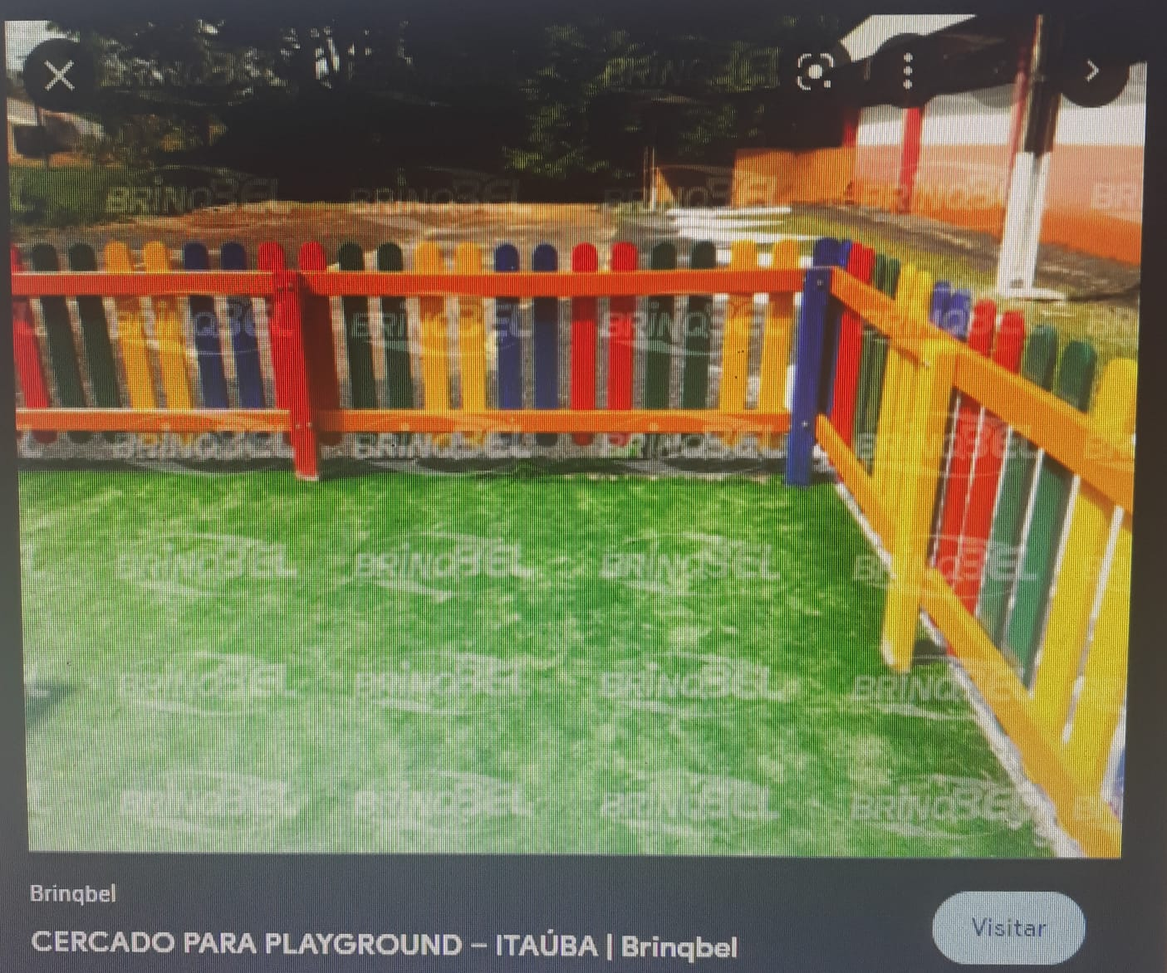 | M  Linear  es | 700
07 | PISO INFANTIL EXTERNO  Produto com sistema de amortecimento que reduz lesões por quedas e possui em sua fórmula aditivos de alta qualidade que prolongam a vida útil e a cor do produto. Com as seguintes características:  Matéria–prima: polipropileno  Dimensões: 300mm x 300mm  Espessura: 15mm  Peso: 3.733g/m²  Número de encaixes: 20 laterais (10 machos e 10 fêmeas)  Número de amortecedores: 30 pinos  Cores: a combinar  Proteção antioxidante e UV: Sim  Juntas de dilatação: Sim  Sistema antifurto: Sim  Aberturas de escoamento: Sim  Tecnologia antiderrapante: Sim  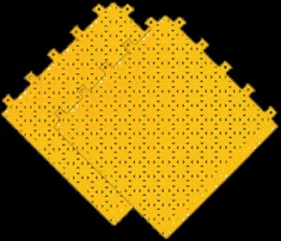 | M² | 1.500,00

LEVANTAMENTO DE MERCADO (inciso V do § 1° do art. 18 da Lei nº 14.133, de 2021)
O levantamento de mercado para a aquisição de Casinhas Infantil Boneca, lixeiras, grama sintética, piso infantil externo, cerquinha em madeira, banco de praça, destinados à instalação em diferentes áreas deste município envolve uma pesquisa abrangente para identificar fornecedores e garantir a escolha de elementos que atendam aos padrões de qualidade, segurança e orçamento.

Neste processo, é crucial identificar empresas especializadas na fabricação e fornecimento desses elementos, avaliando sua reputação no mercado por meio de referências e experiências anteriores de outros clientes. A análise de certificações de segurança para Casinhas infantis e demais itens é essencial para garantir a conformidade com normas e padrões específicos.

A comparação de orçamentos detalhados de diferentes fornecedores permite avaliar a relação custo-benefício, considerando não apenas o preço, mas também as condições de pagamento, prazos de entrega e garantias oferecidas. Além disso, é importante garantir que os produtos estejam em conformidade com as especificações técnicas estabelecidas para segurança, durabilidade e acessibilidade.

A avaliação da logística de entrega é fundamental para garantir que os produtos possam ser eficientemente distribuídos nas diversas áreas do município. A adequação às normas e regulamentações vigentes, assim como práticas sustentáveis adotadas pelos fornecedores, também devem ser consideradas.

Por fim, a análise do suporte pós-venda oferecido pelos fornecedores assegura que, em caso de necessidade, haverá assistência adequada para manutenção e eventuais ajustes nos elementos adquiridos.

Esse levantamento abrangente visa fornecer ao município informações detalhadas e embasadas para tomar decisões informadas na aquisição dos elementos para as casinhas infantis, garantindo um investimento eficaz e benéfico para a comunidade local.

ESTIMATIVA DO PREÇO DA CONTRATAÇÃO (inciso VI do § 1° do art. 18 da Lei 14.133, de 2021)
O valor estimado da contratação, conforme documentos de pesquisa de preços anexos, para os ítens é de R$ 569.470,00 (Quinhentos e sessenta e nove mil, quatrocentos e setenta reais), conforme segue:

Item | Objeto | Valor estimado | Valor estimado/Total
01 | CASINHA DE MADEIRA  Estrutura principal em quadrados confeccionados em madeira de pinheiro 5x5 platinados. Tamanho total da casinha 3,0x3,5m Parede em tábuas de pinus de 20cm e espessura de 2cm, matajuntada com ripas de 4cm de largura e 1cm de espessura de madeira de pinheiro. Assoalho em madeira com estrutura reforçada em eucalipto. Contendo 01 portas de madeira em formato arredondado com abertura central com medidas de aproximadamente 0,70x1,95, com fechadura e 4 com abertura central. Tendo aproximadamente 2,10m de altura. Varanda na área externa com grades protetoras de 0,70 cm de altura em madeira plainada e desquinada, ponta superior arredondada. Cobertura em chapas de fibrocimento de 6mm. Pintura externa e interna em esmalte sintético, montada com parafusos de aço galvanizado; com estrutura para ser desmontada posteriormente caso seja necessário. Entrega no local e montada. | R$ 9.383,33 | R$ 93.833,33
02 | BANCO PREMIUM EM MADEIRA PLÁSTICA  Banco em madeira plástica com encosto e descanso de braço na cor itaúba.  Especificação Técnica Largura: 1,50 metros, Altura acento: 37cm, Altura encosto: 40cm, Altura total: 77cm, Base acento: 34cm, Estrutura: 3 pés em formato de h, produzido em material PP, Travas: 3 unidades, Parafusos e porcas: 26 unidades (fixar perfil tabuas nos pés), Parafusos e porcas: 6 unidades (fixar travas nos pés e perfil tabua), Perfil tabua 13,6 cm x 3 cm x 1,50 mt: 4 unidades, produzidas em polietileno e polipropileno., Peso aproximado de 21kg | R$ 1.446,66 | R$ 144.666,66
03 | LIXEIRA ECOLÓGICA DUPLA, 70 CM, 94 LITROS (Orgânica e Reciclável) PRODUZIDA EM MADEIRA PLÁSTICA, Tam. Diâmetro 55 cm x altura 70cm, altura com tampa 87 cm, peso 16 kg. Fabricada através de polímeros reciclados. A estrutura da lixeira é composta por duas bases, uma superior e outra inferior, ambas com diâmetro de 50 cm, fabricadas em polipropileno injetado na cor preta. Base superior acompanha tampa, cor a definir. Quatorze unidades de tabuas em madeira plástica com dimensões de 87x22x500mm na cor ipê, fixadas as bases a partir de vinte e oito parafusos com porcas. Entregue em um kit contendo: 14 tabuas, 2 bases, 1 tampa, 28 parafusos, 28 porcas. Acompanha Manual de montagem. Entregue Montada e Instalada. | R$ 3.528,33 | R$ 211.699,80
04 | LIXEIRA DE UM CESTO 100% ECOLÓGICA E RECICLADA, PRODUZIDA EM MADEIRA PLÁSTICA, para mobiliário urbano ecologicamente correto, alta durabilidade, resistente ao sol, maresia, cupins, reciclável e não tóxico, possui um cesto com medidas externas de 500mm de diâmetro x 700mm de altura com capacidade de 94 litros, sustentado por suporte de palanques de madeira plástica reforçado e ecológico com medidas 90x90mm com altura de 120 cm para sustentação para fixação no cesto. O Cesto possui 14 tábuas medido 90x22x700mm na cor marrom com estrutura do cesto produzida em polipropileno reciclado injetado com anti UV medindo 500mm de diâmetro, fixação através de parafusos e porcas.  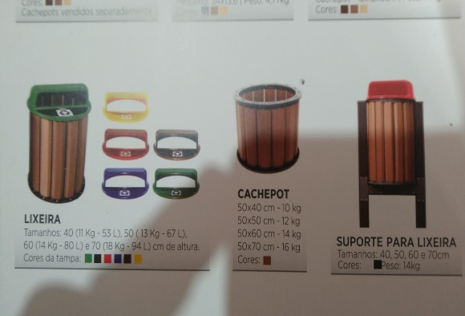 | R$ 1.788,66 | R$ 286.186,66
05 | GRAMA SINTÉTICA  Características do Produto:  Altura da Fibra: 12mm (1,2cm) | Largura Rolo: 2M | Comprimento Rolo: até 40M | Peso:1,20 Kg/m² | Fibras: Fibrilada 100% Polietileno  Tratamento protetor – Proteção contra raios ultravioleta UV que resulta em maior resistência aos fatores climáticos, resistente ao sol e não perde a cor e Exclusiva proteção com solução antifúngica e antibactericida que retém a proliferação de organismos indesejados e possíveis odores.  Baixa abrasividade – confortável e agradável ao toque dos pés descalços, não queima e não retém sujeira.  Proteção antichama – não alastra o fogo oferecendo uma maior segurança. Limpeza – Pode ser aspirado, lavado e higienizado, porém não recomendamos o uso de máquinas wap a fim de garantir a maior durabilidade do produto.  Garantia: 6 meses. Instalada  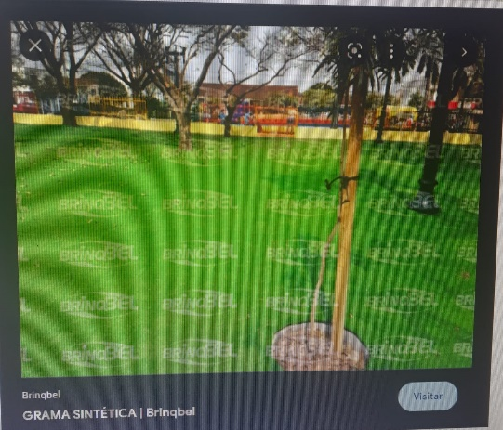 | R$ 98,43 | R$ 98.433,33
06 | CERQUINHA EM MADEIRA DE ITAÚBA COLORIDA  Confeccionada em madeira de itaúba com sarrafos de A.0,80m x L.0,07m x 0,025m, fixado com duas travessas de 0,03x0,07m, tendo como base a cada 2,50m um pilar de C.1,25mxL.0,07mxe.0,03m fixado no chão cerca de 0,25m. Sendo as madeiras ligadas entre si com parafusos em aço galvanizado com porcas. Contendo portões de correr e de abrir de aprox. 1,00m cada, acabamento feito por lixamento, desquinamento com aplicação de pintura em esmalte sintético em 4cores. Metros Lineares, Montado e instalado.  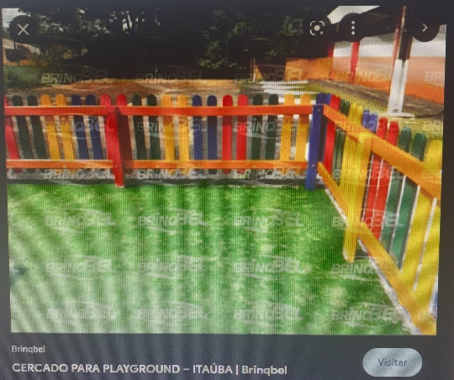 | R$ 374,00 | R$ 261.800,00
07 | PISO INFANTIL EXTERNO  Produto com sistema de amortecimento que reduz lesões por quedas e possui em sua fórmula aditivos de alta qualidade que prolongam a vida útil e a cor do produto. Com as seguintes características:  Matéria–prima: polipropileno  Dimensões: 300mm x 300mm  Espessura: 15mm  Peso: 3.733g/m²  Número de encaixes: 20 laterais (10 machos e 10 fêmeas)  Número de amortecedores: 30 pinos  Cores: a combinar  Proteção antioxidante e UV: Sim  Juntas de dilatação: Sim  Sistema antifurto: Sim  Aberturas de escoamento: Sim  Tecnologia antiderrapante: Sim | R$ 232,66 | R$ 348.999,99

DESCRIÇÃO DA SOLUÇÃO COMO UM TODO (inciso VII do § 1° do art. 18 da Lei 14.133, de 2021)
A solução proposta para a aquisição de Casinhas Infantil Boneca, lixeiras, grama sintética, piso infantil externo, cerquinha em madeira, banco de praça, destinados à instalação em diferentes áreas deste município é concebida como uma iniciativa abrangente e integrada, visando promover o bem-estar, segurança e convívio comunitário nas diversas localidades da cidade.

O projeto compreende a aquisição de Casinhas Infantis Boneca, priorizando a segurança das crianças. A inclusão de lixeiras estrategicamente posicionadas tem como objetivo manter a limpeza dos espaços, promovendo a conscientização ambiental desde a infância.
A grama sintética escolhida não só proporciona um visual agradável, mas também é resistente e de fácil limpeza, contribuindo para a estética e funcionalidade dos espaços de lazer.
O piso infantil externo, emborrachado e resistente às intempéries, complementa a abordagem voltada à segurança das crianças durante suas atividades recreativas. A cerquinha em madeira, tratada para resistir a insetos e fungos, não apenas delimita o espaço, mas também acrescenta um toque natural e acolhedor.
Os bancos de praça ergonômicos são estrategicamente instalados em áreas sombreadas, proporcionando espaços de descanso e promovendo a interação social entre os moradores. A acessibilidade é uma consideração fundamental, com a adoção de elementos que garantam o uso inclusivo por parte de crianças com mobilidade reduzida.
O estudo de localização, incorporando análise de topografia, visibilidade e acessibilidade, contribui para a escolha criteriosa dos locais de instalação, otimizando a utilidade e a experiência dos usuários. Por fim, a apresentação de um orçamento detalhado, incluindo custos de instalação, garante transparência e viabiliza o planejamento financeiro adequado.
Essa abordagem holística e cuidadosa visa não apenas atender às necessidades recreativas e de convívio das crianças, mas também contribuir para a melhoria da qualidade de vida da comunidade como um todo, transformando diferentes áreas do município em espaços acolhedores e seguros para o lazer e interação social.

- JUSTIFICATIVA PARA PARCELAMENTO (inciso VIII do § 1° do art. 18 da lei nº 14.133, de 2021)
A decisão de optar pelo parcelamento na aquisição de Casinha Infantil Boneca, lixeiras, grama sintética, piso infantil externo, cerquinha em madeira, banco de praça, destinados à instalação em diferentes áreas deste município é respaldada por uma cuidadosa análise de considerações financeiras e administrativas, todas convergindo para otimizar o processo de implementação desses elementos cruciais para o bem-estar da comunidade.
Em primeiro lugar, destaca-se a necessidade de diluir o impacto financeiro que a aquisição e instalação desses elementos poderiam causar no orçamento municipal. O parcelamento proporciona uma distribuição gradual desses custos ao longo do tempo, conferindo uma gestão mais eficaz e reduzindo possíveis consequências adversas nas finanças públicas.
Além disso, o parcelamento viabiliza uma utilização mais eficiente dos recursos disponíveis, permitindo que a municipalidade atenda a outras demandas e investimentos necessários sem comprometer excessivamente o caixa do município em um único exercício financeiro.
A opção pelo parcelamento também confere flexibilidade orçamentária, possibilitando ajustes conforme a disponibilidade financeira ao longo do tempo. Em cenários econômicos voláteis ou períodos de ajustes nas contas públicas, essa flexibilidade torna-se especialmente valiosa.
O faseamento do projeto é uma consideração estratégica, permitindo a instalação dos elementos em diferentes áreas do município de acordo com prioridades estabelecidas. Isso contribui para uma implementação mais eficiente e alinhada às necessidades específicas de cada região, evitando a postergação do projeto devido a limitações orçamentárias pontuais.
Ao optar pelo parcelamento, abre-se a oportunidade de negociar condições mais favoráveis junto aos fornecedores, como descontos ou prazos estendidos, maximizando o retorno sobre o investimento e otimizando os recursos municipais.
A implementação gradual das Casinhas Infantil Boneca também promove um engajamento comunitário mais sustentado ao longo do tempo, envolvendo a população em diferentes fases do projeto. Isso não apenas fortalece o vínculo da comunidade com a iniciativa, mas também promove uma participação ativa na melhoria dos espaços públicos.

Em resumo, o parcelamento na aquisição desses elementos representa uma estratégia cuidadosamente elaborada para equilibrar a implementação do projeto com a capacidade financeira do município, garantindo que a iniciativa seja efetiva, sustentável e alinhada com as prioridades e condições econômicas locais.

- DEMONSTRAÇÃO DOS RESULTADOS PRETENDIDOS (inciso IX do § 1° do art. 18 da lei nº 14.133, de 2021).
A aquisição de Casinha Infantil Boneca, lixeiras, grama sintética, piso infantil externo, cerquinha em madeira, banco de praça, destinados à instalação em diferentes áreas deste município representa uma iniciativa abrangente e dedicada a aprimorar o ambiente urbano, promovendo o bem-estar, lazer e interação comunitária.
Esse projeto inclui a incorporação de casinhas infantis boneca, proporcionando um ambiente seguro e estimulante para o desenvolvimento motor e social das crianças. A presença de lixeiras estrategicamente posicionadas visa manter a limpeza dos espaços públicos, incentivando a conscientização ambiental desde a infância.
A escolha da grama sintética não apenas contribui para a estética, mas também oferece uma superfície resistente e de fácil manutenção, ideal para áreas externas de lazer.
O piso infantil externo, emborrachado e resistente às intempéries, complementa a abordagem voltada à segurança das crianças durante suas atividades ao ar livre. A cerquinha em madeira, tratada para resistir a insetos e fungos, desempenha um papel crucial ao delimitar os espaços de forma segura e agregar um elemento natural aos ambientes.
Bancos de praça ergonomicamente projetados são instalados em áreas sombreadas, proporcionando não apenas um local para descanso, mas também promovendo a interação social entre os moradores. A acessibilidade é garantida por meio da adoção de elementos que atendem às necessidades de crianças com mobilidade reduzida.
A seleção das áreas para instalação é embasada em um estudo de localização que leva em consideração a topografia, visibilidade e acessibilidade, garantindo uma distribuição equitativa desses espaços de lazer pela cidade.
Esse projeto não apenas visa criar ambientes físicos mais agradáveis e seguros, mas também busca fomentar o orgulho comunitário, estimulando o engajamento ativo da população na preservação e no uso responsável dessas áreas. Ao final, a aquisição desses elementos pretende transformar diferentes partes do município em espaços acolhedores e inclusivos, promovendo a qualidade de vida e a coesão social entre os moradores.

PROVIDÊNCIAS PRÉVIAS AO CONTRATO (inciso X do § 1° do art. 18 da lei nº 14.133, de 2021).
A CONTRATADA deverá:
- Proceder à entrega do equipamento em conformidade com o contratado no prazo e local estabelecido.
– Dar garantia, suporte técnico e assistência técnica necessária ao perfeito uso do equipamento, conforme estabelecido do edital.
- Arcar com todas as despesas necessárias à consecução do objeto contratado.
- Arcar com encargos trabalhistas, fiscais, comerciais, previdenciários e outros resultantes do contrato, bem como os riscos atinentes à atividade.
- Cumprir fielmente o contrato, em compatibilidade com as obrigações assumidas.
- Manter todas as condições de habilitação e qualificação exigidas na licitação, durante toda a execução do contrato e em compatibilidade com as obrigações assumidas.
- Responder pela qualidade, quantidade, segurança e demais características do equipamento, bem como, as observações às normas técnicas.
- Os preços contratados serão considerados completos e suficientes para a execução de todos os serviços, objeto deste contrato, sendo desconsiderada qualquer reivindicação de pagamento adicional devido a erro ou má interpretação de parte da CONTRATADA.
- Toda e qualquer impugnação feita pelo CONTRATANTE obrigará a CONTRATADA a corrigir ou reparar e efetuar substituição de material inadequado, sem qualquer ônus ao CONTRATANTE. Não sendo possível, indenizará o valor correspondente, acrescido de perdas e danos.
- Substituir qualquer peça com defeito de fábrica sem qualquer custo ao CONTRATANTE, inclusive a mão-de-obra para troca.
– A Contratada deverá atender às Normas Regulamentadoras do Ministério do Trabalho e Emprego atinentes às atividades desempenhadas, incidindo a Contratada, nas penalidades previstas em contrato em caso de descumprimento.
- A Contratada deverá atender às determinações regulares emitidas pelo fiscal ou gestor do contrato ou autoridade superior, estando ciente das infrações previstas no art. 137, II, da Lei n.º 14.133, de 2021, e prestar todo esclarecimento ou informação por eles solicitados.
– A CONTRATADA deverá cumprir, durante todo o período de execução do contrato, a reserva de cargos prevista em lei para pessoa com deficiência, para reabilitado da Previdência Social ou para aprendiz, bem como as reservas de cargos previstas na legislação, art. 116, da Lei n.º 14.133, de 2021.
- Arcar com o ônus decorrente de eventual equívoco no dimensionamento dos quantitativos de sua proposta, inclusive quanto aos custos variáveis decorrentes de fatores futuros e incertos, devendo complementá-los, caso o previsto inicialmente em sua proposta não seja satisfatório para o atendimento do objeto da contratação, exceto quando ocorrer algum dos eventos arrolados no art. 124, II, d, da Lei nº 14.133, de 2021.
- Alocar os empregados necessários, com habilitação e conhecimento adequados, ao perfeito cumprimento das cláusulas deste contrato, fornecendo os materiais, equipamentos, ferramentas e utensílios demandados, cuja quantidade, qualidade e tecnologia deverão atender às recomendações de boa técnica e a legislação de regência;
- Submeter previamente, por escrito, ao contratante, para análise e aprovação, quaisquer mudanças nos métodos executivos que fujam às especificações do memorial descritivo ou instrumento congênere.
- Não permitir a utilização de qualquer trabalho do menor de dezesseis anos, exceto na condição de aprendiz para os maiores de quatorze anos, nem permitir a utilização do trabalho do menor de dezoito anos em trabalho noturno, perigoso ou insalubre.

CONTRATAÇÕES CORRELATAS/INTERDEPENDENTES (inciso XI do § 1° do art. 18 da lei nº 14.133, de 2021).
Não se aplica.

IMPACTOS AMBIENTAIS (inciso XI do § 1° do art. 18 da lei nº 14.133, de 2021)

A aquisição de Casinha Infantil Boneca, lixeiras, grama sintética, piso infantil externo, cerquinha em madeira, banco de praça, destinados à instalação em diferentes áreas deste município pode acarretar diversos impactos ambientais, sendo fundamental considerar estratégias que minimizem esses efeitos negativos. Abaixo, são discutidos alguns dos principais impactos ambientais associados a esse processo.

A produção dos elementos das casinhas, bancos e cerquinhas, pode envolver o consumo de madeira, plástico e outros recursos naturais. É crucial garantir que esses materiais sejam provenientes de fontes sustentáveis, adotando práticas que minimizem o impacto sobre ecossistemas florestais e recursos hídricos.

A fabricação, transporte e instalação dos componentes das casinhas geram resíduos, desde embalagens até possíveis sobras de materiais. A implementação de um plano de gestão de resíduos adequado, com a reciclagem e reutilização prioritárias, pode reduzir significativamente o impacto ambiental associado a esses resíduos.

A manutenção regular das casinhas , incluindo a limpeza e reparo, pode envolver o uso de produtos químicos. A escolha de métodos de limpeza e manutenção que minimizem o impacto ambiental, como produtos biodegradáveis, é essencial para preservar a qualidade do solo e da água.

A instalação de grama sintética e piso emborrachado pode impactar o ambiente, especialmente se esses materiais não forem adequadamente escolhidos e gerenciados. É importante selecionar opções que sejam duráveis, de fácil manutenção e fabricadas com considerações ambientais, como a utilização de materiais reciclados.

O desenvolvimento urbano, incluindo a instalação de casinhas infantis, pode resultar na perda de áreas verdes e impactar ecossistemas locais. Estratégias de planejamento que busquem compensar essas perdas, como a criação de espaços verdes adicionais ou a implementação de projetos de paisagismo, são essenciais para mitigar esses impactos. A fabricação e transporte dos elementos da casinha consomem energia. A busca por fornecedores locais e a utilização de métodos de transporte eficientes são maneiras de reduzir a pegada de carbono associada a essas atividades.

A durabilidade dos materiais utilizados na casinha é crucial para reduzir o impacto ambiental a longo prazo. Optar por materiais resistentes às condições climáticas e de alta durabilidade contribui para a minimização da necessidade de substituição frequente.

Ao considerar esses impactos ambientais, é possível implementar práticas sustentáveis ao longo do ciclo de vida das casinhas infantis, garantindo que esses espaços de lazer beneficiem a comunidade sem comprometer a integridade ambiental.

POSICIONAMENTO SOBRE A VIABILIDADE DA CONTRATAÇÃO (inciso XIII do § 1° do art. 18 da lei nº 14.133, de 2021).
O presente estudo técnico preliminar evidencia que a contratação da solução descrita, se mostra tecnicamente viável e fundamentadamente necessária. Diante do exposto, DECLARO SER VIÁVEL a contratação pretendida.

Santo Antonio do Sudoeste – PR, 26 de fevereiro de 2024.

_________________________________________
ANA MÁRCIA BANDEIRA MACHADO
Departamento de Urbanismo

